Вариант 14 Соскин Андрей Сергеевич МГА-63 https://github.com/grogu27/scientific_research
- 14-й столбец: «Надлонная область, середина»
- 15-й столбец: «Надлонная область, прав.»

Статистическая взаимосвязь

Коэффициент корреляции: Рассчитанное значение коэффициента корреляции Пирсона составляет 0.949346.
Это значение указывает на сильную положительную линейную взаимосвязь. Это означает, что между показателями существует прямая зависимость: при увеличении значений в средней надлонной области значения в правой надлонной области также возрастают, и наоборот.

Визуальный анализ данных
Диаграмма рассеяния (Scatter Plot):
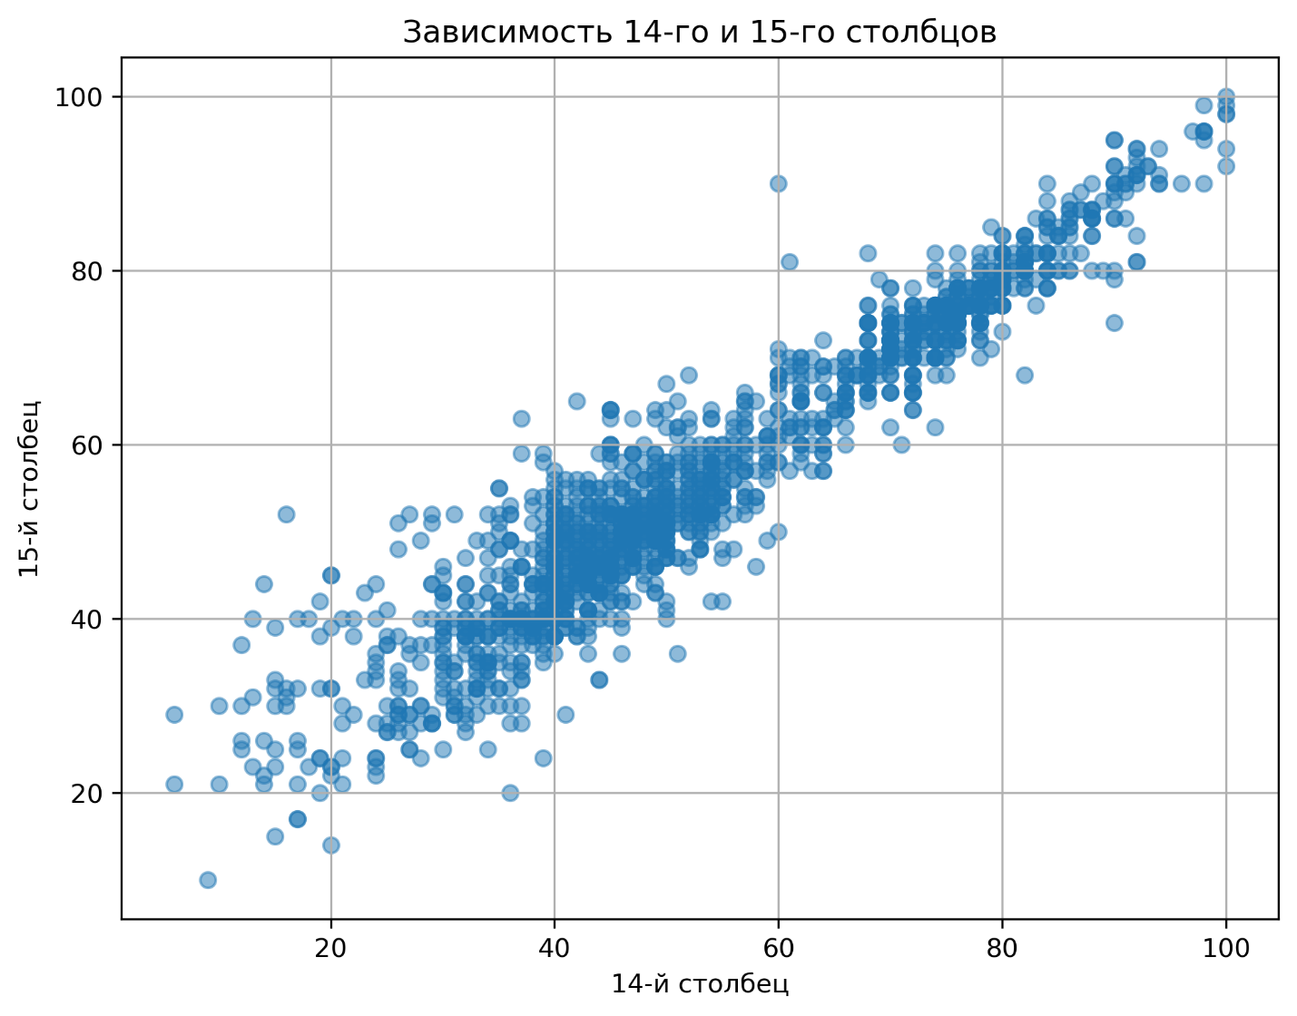График подтверждает результаты корреляционного анализа. Точки данных образуют плотное облако, вытянутое вдоль диагонали (из левого нижнего угла в правый верхний).

Гистограмма: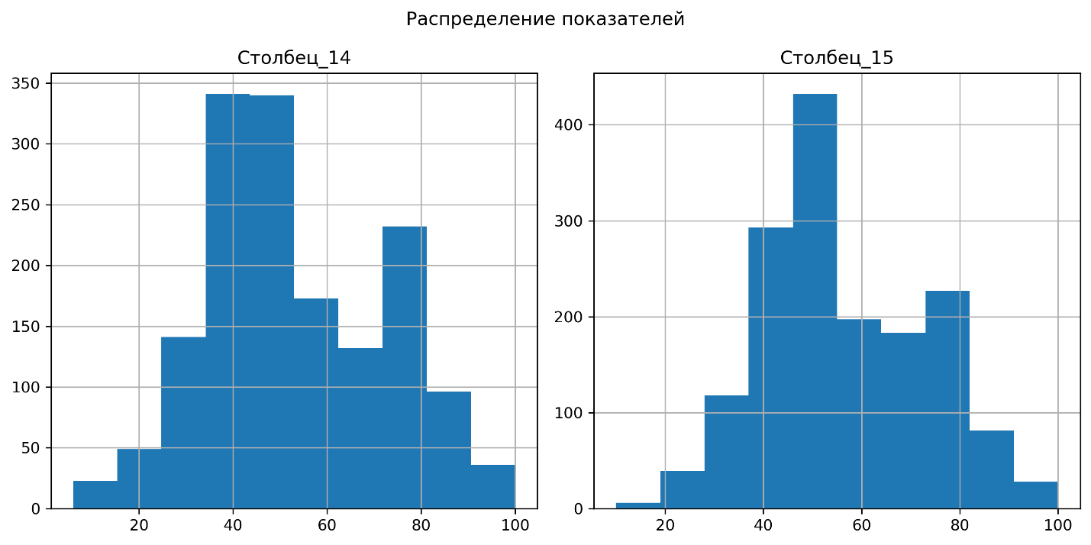
Распределение данных по обоим столбцам имеет многовершинную форму с четко выраженными пиками в разных диапазонах значений. Это может указывать на неоднородность выборки (например, данные могут быть собраны с разных групп пациентов или приборов). Распределение ненормальное.

1. Анализ разброса
- Столбец 14 (Надлонная область, середина):
  - Среднее значение: 53.29
  - Дисперсия: 358.40 (квадрат отклонений)
  - Стандартное отклонение (Std): 18.93
  - Коэффициент вариации (CV): 35.53%
  - Вывод: Разброс очень высокий. Значения "прыгают" в среднем на ±19 единиц от среднего. CV > 33% означает, что выборка неоднородная. Это значит, что среднее значение (53.29) плохо описывает типичного пациента — у одного может быть 20, у другого 90, и оба случая часты.
- Столбец 15 (Надлонная область, прав.):
  - Среднее значение: 56.06
  - Дисперсия: 280.01
  - Стандартное отклонение: 16.73
  - Коэффициент вариации (CV): 29.85%
  - Вывод: Разброс тоже высокий, но чуть меньше, чем в 14-м столбце. CV < 33% формально позволяет считать выборку однородной, но значение близко к границе, поэтому разброс все еще значительный.

Имеются две выборки объёмом m и n соответственно случайных величин X и Y. Значит можно применить F-тест (критерий Фишера). Это статистический метод, который используется для проверки нулевой гипотезы о равенстве дисперсий двух независимых выборок, взятых из нормальных генеральных совокупностей. Проверим, случайна ли разница в разбросе между двумя столбцами или есть какая-то закономерность.
p-value — это вероятность получить такое значение F (или больше), если бы H₀ была верна (т.е. если бы дисперсии на самом деле были равны). Стандартный порог в статистике: α = 0.05 (5%).
- Нулевая гипотеза (H0): Дисперсии равны (разброс одинаковый). Разброс в обеих областях одинаковый. Разница случайна.
- Альтернативная гипотеза (H1): Дисперсии не равны.
- F-статистика: 1.28 (отношение большей дисперсии к меньшей: 358.40 / 280.01).
- p-value: 1.1576e-06 (это 0.0000011576). Крайне малая вероятность случайности.
- Вывод: Мы отвергаем H0. Разница в дисперсиях статистически значима. Это не случайность.

Вывод: Высокий разброс говорит о том, что выборка неоднородна. Возможно, в ней смешаны пациенты с разными состояниями, возрастами или стадиями заболевания.


QR-код на github

